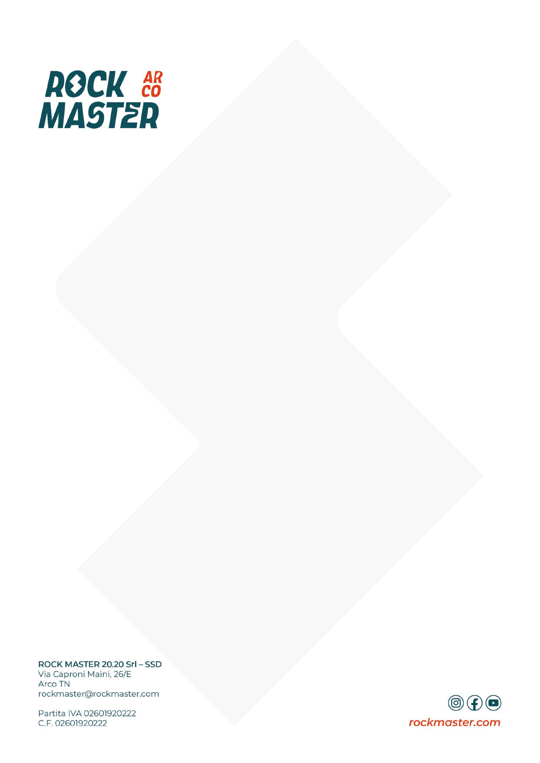
Comunicato Stampa del 19 ottobre 2025

JUST FOR FUN, IL ROCK MASTER È TRENDY
BILANCIO DI UNA EDIZIONE DI SUCCESSO

Con l’ultima giornata chiude con successo il 38° Rock Master di Arco
Più di 10.000 spettatori nei tre giorni con oltre 50 nazioni rappresentate
Anche oggi tanti eventi e appuntamenti tra The Fun Bloc, talks e sfide
Bresciani (Rock Master 20.20) e Rigatti (Garda Dolomiti S.p.A) applaudono l’evento

Cala il sipario sul 38° Rock Master, un’edizione che tra sfide spettacolari ed eventi memorabili ha chiamato nella tre giorni di Arco oltre 10.000 appassionati da più di 50 paesi del mondo.
Archiviate le gare con il KO Boulder di ieri sera andato a Garnbret e Flohè, oggi il programma targato Rock Master 20.20 e Garda Trentino non si è fermato e ha scaldato l’atmosfera di una nuvolosa Arco con tanti eventi di contorno e appuntamenti speciali.
Nella mattinata prima e nel pomeriggio poi, appassionati di tutte le età hanno preso parte al raduno The Fun Bloc, una speciale occasione che ha visto oltre un centinaio di climbers mettersi alla prova sulle pareti del Climbing Stadium cercando di emulare i loro idoli, tra cui i gettonatissimi Garnbret, Schenk e l’immancabile Adam Ondra. Proprio il ceco in mattinata ha partecipato a svariate attività tra il Climbin’ Espresso nel centro città e vari eventi nel Climbing Village, area allestita di fianco allo stadio che ha fatto da teatro alle ricche iniziative che anche oggi hanno accolto tanta gente e divertito i numerosi bambini presenti.
È già tempo di lanciare l’appuntamento al prossimo anno, ma non prima di aver tratto le conclusioni sul successo della 38.a edizione di Rock Master, reso tale dall’impegno instancabile del Comitato Rock Master 20.20 con Stefano Bresciani alla sua prima edizione come presidente: “Il bilancio è entusiasmante, senza la collaborazione con Garda Trentino non sarebbe stato possibile fare tutto questo e quindi auspichiamo che si possa continuare con questo gran lavoro di squadra, non solo per noi ma soprattutto per la città di Arco. Dobbiamo ringraziare tutti quelli, e non sono pochi, che ci hanno consentito di arrivare a questo grandissimo risultato”.
Dello stesso avviso il presidente di Garda Dolomiti S.p.A Silvio Rigatti: “l'impegno della APT è stato massimo, Rock Master rappresenta un evento principe e averlo programmato in questo periodo dell’anno per noi è un valore aggiunto. I format, le nuove aree con il Village che ha ospitato tantissima gente, sono stati un successo e un’enorme soddisfazione”. Rigatti poi conclude: “Questo ci dimostra che siamo sulla strada giusta, anno dopo anno sicuramente migliorerà ancora. Vorrei ringraziare tutti, il comitato organizzatore, i tanti volontari e appassionati e tutti quelli che si sono adoperati per questa meravigliosa riuscita”.
Ricomincia dunque il countdown che porterà l’anno prossimo a rivivere le magiche emozioni di Rock Master, l’evento di Arrampicata Sportiva più iconico del mondo.
Al Climbing Stadium ci sarà poco da riposare, la FASI (Federazione Italiana di Arrampicata) proporrà dal 18 al 25 luglio 2026 il Campionato Mondiale giovanile, sarà il quarto appuntamento iridato della storia ad Arco dopo quello assoluto del 2011 e i due “Youth” del 2015 e 2019. Nel frattempo si sta già pensando al Rock Master 2026…

